Sud-Ouest du 18 mars 2019

Reste à charge zéro : la 1ère mutuelle de France l’appliquera dès juillet, "sans hausse" de cotisation

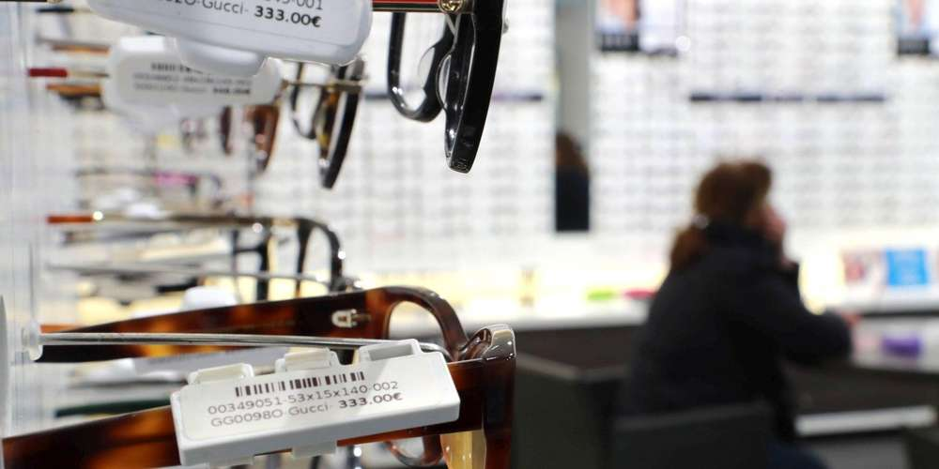
Le reste à charge zéro prévoit un remboursement intégral par l'Assurance maladie et les complémentaires santé de certaines lunettes, prothèses dentaires et auditives d'ici à 2021. ILLUSTRATION COTTEREAU FABIEN

La réforme du reste à charge zéro prévoit un remboursement intégral par l’Assurance maladie et les complémentaires santé de certaines lunettes, prothèses dentaires et auditives d’ici à 2021

Harmonie Mutuelle a annoncé ce lundi qu’elle appliquerait dès juillet la réforme du reste à charge zéro. Promesse de campagne d’Emmanuel Macron, le reste à charge zéro doit entrer en vigueur par étapes. Il prévoit un remboursement intégral par l’Assurance maladie et les complémentaires santé de certaines lunettes, prothèses dentaires et auditives d’ici à 2021.

Avec "près de deux ans d’avance", la première mutuelle de France a décidé "de mettre en œuvre intégralement les paniers de soins sans reste à charge dans ses réseaux conventionnés (5 200 centres d’optique, 3 500 centres d’audition, 3 200 dentistes) dès juillet 2019".

"Cela signifie que les adhérents individuels d’Harmonie Mutuelle qui iront dans les enseignes des réseaux conventionnés pourront choisir parmi une gamme d’équipements dont le reste à charge sera nul ou maîtrisé. La compensation se fera alors par le versement automatique d’une prestation complémentaire"

"Aucune hausse de cotisation"

Harmonie Mutuelle, qui revendique "plus de 4,6 millions de personnes protégées", assure par ailleurs qu’elle "ne procédera à aucune hausse de cotisation pour gérer cette anticipation". Elle entend ainsi "réaffirmer son engagement" dans la lutte contre "le renoncement aux soins pour raisons financières".

En décembre, la ministre de la Santé, Agnès Buzyn, avait accusé certaines complémentaires de "saboter" la réforme et rappelé "leur engagement" de ne pas l’utiliser pour justifier des hausses de prix. La Mutualité française, qui fédère une grande partie des mutuelles, avait dans la foulée proposé "d’accélérer" sa mise en place avec un déploiement "dès le second semestre 2019".

